МІНІСТЕРСТВО ОСВІТИ І НАУКИ УКРАЇНИ
ЛЬВІВСЬКИЙ НАЦІОНАЛЬНИЙ Університет імені івана франка

Економічний факультет

Кафедра безпеки інформації та бізнес-комунікацій

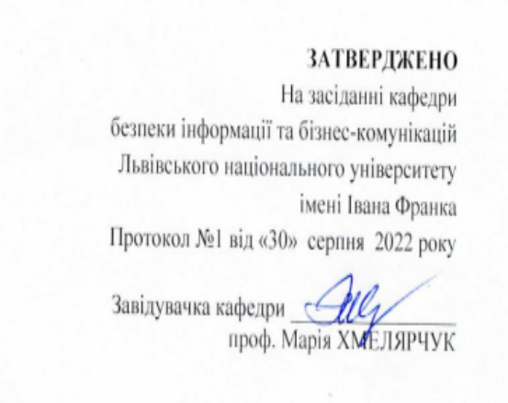

СИЛАБУС
З НАВЧАЛЬНОЇ ДИСЦИПЛІНИ

«УПРАВЛІННЯ ПРОЄКТАМИ ІНФОРМАТИЗАЦІЇ»,
що є дисципліною вільного вибору циклу загальної підготовки,
першого бакалаврського рівня вищої освіти
для здобувачів економічного факультету

Львів, 2023

Наша дисципліни | УПРАВЛІННЯ ПРОЄКТАМИ ІНФОРМАТИЗАЦІЇ
Адреса викладання дисципліни | Львівський національний університет імені Івана Франка
Факультет та кафедра, за якою закріплена дисципліна | Економічний, кафедра безпеки інформації та бізнес-комунікацій
Галузь знань, шифр та назва спеціальності | 05 Соціальні та поведінкові науки  051 Економіка  071 Облік та оподаткування  073 Менеджмент  Викладається в межах освітньо-професійних програм: «Економічна кібернетика і бізнес-аналітика», «Міжнародна економіка та міжнародні бізнес-комунікації», «Облік і оподаткування», «Менеджмент персоналу»
Викладачі дисципліни | Ноздріна Л.В., кандидат економічних наук, доцент
Контактна інформація викладачів | 0972604903  larisa@pancha.lviv.ua  nozdrinalarisa1@gmail.com
Консультації з питань навчання по дисципліні відбуваються | Консультації в день проведення практичних занять (за попередньою домовленістю). Також можливі он-лайн консультації через ZOOM. Для погодження часу он-лайн консультацій слід писати на електронну пошту викладача або дзвонити.
Сторінка дисципліни
 | Обсяг дисципліни становить 3 кредитів ЄКТС, 180 годин, з яких_60 годин становить контактна робота з викладачем (30 годин лекцій, 30 годин практичних занять), 120 годин становить самостійна робот, атестація: залік
Інформація про дисципліну | Дисципліна «Управління проєктами інформатизації» є вибірковою дисципліною вільного вибору циклу загальної підготовки,  першого бакалаврського рівня вищої освіти  для здобувачів економічного факультету, яка викладається в 6-му  семестрі в обсязі 3 кредитів (за Європейською Кредитно- Трансферною Системою ЕСТ8).
Коротка анотація дисципліни | Вивчення даної дисципліни дозволить студентам отримати знання з управління проєктами інформатизації і застосовувати набуті знання у конкретних ситуаціях, які передбачають інформатизацію (цифровізацію ) економіки.  Приактична частина даного курсу дозволить:  - визначати мотивацію і ролі в командній роботі над ІТ-проєктом;  - застосовувати традиційну та гнучку методології та фреймворки проєктного управління в сфері IT;  - застосовувати різноманітні методи управління ІТ-проєктами за допомогою інструментарію MS Project та Trello.
Мета та цілі дисципліни | Метою вивчення дисципліни є підготовка фахівців, практичні проблеми управління проектами в галузі ІТ, що забезпечується лекціями і методичними вказівками. У результаті вивчення навчальної дисципліни студент повинен знати:  - засади проєктного менеджменту, особливості ІТ-проєктів, методології та фреймворки управління ними.  Завданнями вивчення дисципліни є напрацюваня навичок по розробці ІТ-проекту з використаннм традиційної та AGILE-методології
Література для вивчення дисципліни | Рекомендована література  Основна  - Ноздріна Л. В. Управління проектами : підручник / Л.В. Ноздріна, В.І. Ящук, О.І. Полотай / ; [за заг. ред. Л.В. Ноздріної]. – К.: Центр учбової літератури, 2010.– 432 с.  - Ноздріна Л. В. Управління проектами : посібник / Л.В. Ноздріна, В.І. Ящук, О.І. Полотай / ; [за заг. ред. Л.В. Ноздріної]. – Л.: СПОЛОМ, 2014.– 304 с.  - Бушуев С.Д. Динамическое лидерство в управлении проектами. / С.Д. Бушуев, В.В. Морозов. - К., 1999.- 312 с.  - Верба B.A. Проектний аналіз: Підручник. / B.A. Верба, O.A. Загородніх. - К.: КНЕУ, 2000. - 322 с.  - Демарко Т., Листер Т. Вальсируя с Медведями: управление рисками в проектах по разработке программного обеспечения.- Компания p.m.Office, 2005.- 196 с.  - Пономаренко Л.А. Комп'ютерні технології управління інноваційними проектами: підручник. / Л.А. Пономаренко. - К.: КНТЕУ, 2001.- 423 с.  - Сазерленд Дж. Scrum. Навчись робити вдвічі більше за менший час.- Х.: Клуб сімейного дозвілля, 2016.- 140 с.  - Управління проектами інформатизації : навч. посіб. / М.А. Демиденко ; Нац. гірн. ун-т. –– Електрон. текст. дані. – Д. : 2014. – 114 с. – Режим доступу: http://nmu.org.ua (дата звернення: 17.09.2014). – Назва з екрана.  Допоміжна  - Бушуев С.Д. Управление проектами: Основы проффесиональных знаний система оценки компетентности проектных менеджеров (NATIONAL COMPETENCE BASELINE, NCB UA version 3.0). / С.Д. Бушуев, Н.С. Бушуева. - K.: ІРІДІУМ, 2006. - 208 c.  - Opelt, A., Agile contracts creating and managing successful projects with Scrum: Wiley series in systems engineering and management. Hoboken, 2013.  - Pham, A., Scrum in action Agile software project management and development. — Boston, 2011—235 c.  - Stober, T. , Agile software development : best practices for large software development projects. — Heidelberg Germany ; New York, 2010— С. 63.  - Woodward, E., A practical guide to distributed Scrum. Upper Saddle River. — Boston, 2016 —25 c.  Інформаційні ресурси  - A Guide to the Project Management Body of Knowledge (PMBOK® Guide). – 3rd ed. – PMI Publications Division, 2004.- 388 p.  - Glossary of Project Management Terms.- http://www.uc.edu/sashtml/orpm/chapa/index.htm  - Project Management Institute(PMI) - http://www.pmi.org/  - Association for project management – http://www.apm.org.uk/  - International Journal of Project Management . - http://www.elsevier.com/locate/ijproman

